Тема урока: «Вооружение РККА (Рабоче Крестьянской Красной Армии) в Великой Отечественной войне».

Тип урока: закрепление первичных знаний (вторичное осмысление уже известных знаний
Цели:
охарактеризовать вооруженные силы РККА в годы Великой Отечественной войны;
определить цели и итоги модернизации вооруженных сил РККА накануне войны;
развивать умения делать выводы, обобщать исторический материал;
работать с наглядным материалом и историческими источниками по теме;
развитие гражданско-патриотических качеств.

Учитывая всю сложность будущей большой войны, Советский Союз ускоренно проводил перевооружение. Напряженный темп развития распространялся на все сферы оборонного производства.

1. Стрелковое вооружени: Поступление винтовок и карабинов в войска с 1939 по июнь 1941 года возросло на 70%. Учитывая уроки советско-финляндской войны, были предприняты особые усилия для разработки нового автоматического оружия.
В начале 1940 года после очередной модернизации пистолета-пулемета ППД-34, в серийное производство был пущен "7,62-мм пистолет-пулемет системы Дегтярева образца 1940 года (ППД-40)" с дисковым магазином ёмкостью 71 патрон. Патроны для этого пулемёта были однотипны и свободно подходили для пистолета ТТ.

Модернизированный пистолет-пулемет ППД-40 был запущен в производство в феврале 1940 года и выпускался вплоть до замены его в производстве пистолетом-пулеметом ППШ-41. Однако ППД-40 во многом не отвечал суровым технологическим требованиям военного времени. Многие его детали изготовлялись довольно трудоемким способом - на металлорежущих станках. А ведь массовое производство основано на более прогрессивных методах, например холодной штамповке. Такая технология позволяет облегчить автомат, да и экономия времени огромная: удар штампа, и деталь после простейшей доводки можно пускать на сборку. Пистолет . пулемет ППД-40, был принят на вооружение Красной Армии в 1940 году, и выпускался до 1941 года.

Технические характеристики:
Калибр 7,62 мм
Применяемый патрон 7,62х25 ТТ
Вес с патронами 4,5 кг
Вес без патронов 3,63 кг
Длина 777 мм
Длина ствола 273 мм
Емкость магазина 25 (71) патронов
Темп стрельбы 800 выстр/мин
Прицельная дальность стрельбы 500 м

Ручной пулемет ДП (Дегтярева, пехотный) был принят на вооружение РККА в 1927 году и стал одним из первых образцов, созданных с нуля в молодом Советском государстве. Пулемет оказался довольно удачным и надежным, и в качестве основного оружия огневой поддержки пехоты звена взвод - рота массово использовался вплоть до конца Великой Отечественной войны. По своим боевым качествам пулемет превосходил аналогичные зарубежные образцы, в частности — немецкий пулемет МG-13. При этом боевая скорострельность составляет до 80 выстрелов в минуту. Питание патронами при стрельбе осуществляется посредством относительно тяжелого (2,6–2,8 кг) дискового магазина емкостью 47 патронов. Прицельные приспособления пулемета состоят из прицела секторного типа и мушки. На прицельной планке нанесена шкала прицела с делениями от 1 до 15, шаг деления — 100 м. Таким образом, прицельная дальность стрельбы из пулемета составляет 1500 м, предельная же дальность полета пули образца 1908 г. — 3000 м.
Повышение устойчивости пулемета при стрельбе обеспечивается использованием складных сошек. Для уменьшения демаскирующего действия пламени при стрельбе на дульную часть ствола навинчен конусообразный пламегаситель.
Ручной пулемет ДП оставался основным автоматическим оружием стрелкового отделения до 1944 года, когда начался выпуск и поступление в войска его модернизированного варианта ДПМ.
Из выпущенных за время Великой Отечественной войны 1515,9 тыс. пулеметов подавляющее большинство составляли именно ручные пулеметы Дегтярева.

Ручной пулемет ДП (Дегтярева, пехотный)

Ручной пулемет Дегтярева в бою

Тактико-технические характеристики:
Калибр: 7,62 мм
Тип патрона: 7,62х54 R
Масса без магазина: 8,5 кг
Масса со снаряженным магазином: 11,3 кг
Темп стрельбы: 600 выст/мин
Длина: 1266 мм
Длина ствола: 605 мм
Емкость магазина: 47 патронов
Вес магазина без патронов: 1,64 кг
Вес снаряженного магазина: 2,8 кг

Пулемёт ДШК, как первый крупнокалиберный пулемёт в первую очередь конструировался для борьбы с самолетами противника на высотах до 1500 метров. Массовый выпуск ДШК был начат в 1940–41 годах, и за годы Великой Отечественной войны было выпущено порядка 8 тысяч пулеметов ДШК. Они использовались в качестве зенитных, в качестве оружия поддержки пехоты, устанавливались на бронетехнику и малые корабли (в том числе — торпедные катера).

Пулемёт ДШК в бою с вражеской авиацией.

В годы Второй мировой войны на вооружении Красной Армии состоял станковый пулемет системы Максима образца 1910 года. Первая модернизация станкового пулемета системы Максима была произведена в 1930 году. На оружие был установлен откидной затыльник, в связи с чем изменены правая и левая задвижки, а также соединение спускового рычага с тягой.
Введен новый предохранитель, расположенный на спусковом крючке, что избавляло от необходимости при открытии огня действовать двумя руками. Установлен указатель натяжения возвратной пружины. Изменен прицел: введены стойка и хомутик с защелкой, на целике боковых поправок увеличена шкала. На кожух пулемета был прикреплен буферный держатель для щита. Увеличено наливное отверстие и сделан кран для сливного отверстия. Новым стал также отдельный боек к ударнику пулеметного замка.

В то же время, несмотря на высокие боевые качества пулемета Максим, некоторые его недостатки никакие модернизации не могли устранить. Пулемет со станком был на 20–25 кг тяжелее современных иностранных образцов, что отрицательно сказывалось в новых условиях ведения боя, при значительно возросших темпах продвижения войск в наступательных операциях. Пулеметные расчеты отставали от своих стрелковых подразделений, что в ряде случаев приводило к невозможности использования огневой мощи этого оружия. Водяное охлаждение ствола также затрудняло применение пулемета в различных условиях боя. Кроме того, кожух пулемета легко пробивался пулями, осколками снарядов и мин, что приводило к выходу пулемета из строя.
Тактико-технические характеристики Максим
Калибр, мм 7,62
Вес без патронов, кг 20,3
Длина общая, мм 1076
Длина ствола, мм 635
Начальная скорость пули, м/с 855
Емкость ленты, количество патронов 250
Прицельная дальность, м 2700
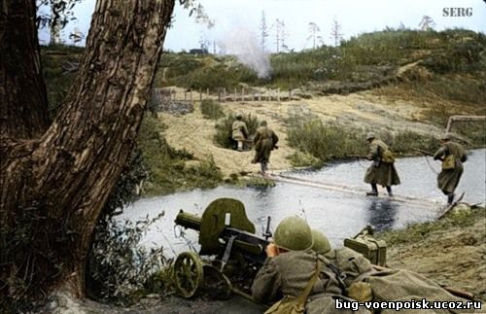

Пулемётный расчёт Максима в бою.

Незадолго до начала Великой Отечественной войны в войска поступила самозарядная винтовка Ф.В. Токарева (СВТ-40) и стала основным оружием советского бойца в первые месяцы войны. Выпуск СВТ непрерывно нарастал. До начала Великой Отечественной составил 1 031 861 шт., в 1942 г.оду к производству планировалось ещё 2 миллиона винтовок. К началу войны СВТ имелись в достаточном количестве и были освоены войсками. Эффективность советских самозарядных винтовок сказалась в первых же боях. Огонь из этих винтовок немцы часто принимали за пулемётный. При осаде Брестской крепости немецкая пехота не могла приблизится на дистанцию огня своих пистолет-пулеметов, пока у защитников не кончились патроны. Для противодействия винтовочному огню германские пехотные части вынуждены были подтягивать артиллерию!
Советские самозарядные винтовки отличались хорошей меткостью стрельбы. Гитлеровцы, не имя у себя такого оружия, собирали их на поле боя и после соответствующего ремонта и отладки вооружали ими своих снайперов и бойцов контрпартизанских «ягд-команд». У немецких солдат считалось большой удачей добыть в бою русскую самозарядку. Но мало того гитлеровцы официально приняли СВТ на вооружение вермахта, присвоив ей индекс «образец 453К». Принятие на вооружение образца оружия противника означает не только высокую оценку его боевых свойств, но и признание факта неспособности собственной промышленности произвести нечто подобное.
В конце 1941 г. с фронта стали поступать тревожные сигналы – СВТ ненадёжна, даёт большой процент задержек, чувствительна к загрязнению и запылению, на морозе «замерзает». Кучность боя снайперских СВТ была признаны недостаточной.
И сразу же, без особого выяснения причин, выпуск СВТ был резко сокращен. Так по сравнению с 1941 годом в 1942 году производство винтовок упало в 5 раз.
Причины неудачи СВТ в неправильной, порой явно неграмотной эксплуатации винтовки, неизбежное снижение качества изготовления винтовок в ходе войны, а также проведение в жизнь ряда ошибочных решений, касающихся эксплуатации СВТ и подорвавших её репутацию как надежного оружия.
Самозарядная винтовка, как и любое другое автоматическое оружие, требует к себе заведомо более чем внимательного отношения, чем простая магазинная винтовка. В первые месяцы войны погибла или была взята в плен большая часть рядового состава Красной Армии, умеющая грамотно эксплуатировать СВТ. Большинство из пришедших им на смену из резерва солдат старших возрастов не понимало как устройство винтовки, так и необходимость тщательно следить за ней, беречь, соблюдать правила, и режим чистки и смазки. Качество самих смазочных материалов также оставляло желать лучшего. Отсюда «залипание» подвижных частей на морозе. Оружие требовало применение качественных, особенно морозостойких смазок, а их не было.

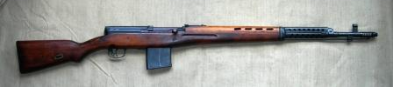

Тактико-технические характеристики:
СВТ-38 СВТ-40
Калибр, мм : 7.62
Патрон : 7.62х54 R
Общая длина, мм : 1236 1226
Длина ствола, мм : 635 625
Масса без патронов, г : 4100 3800
Прицельная дальность стрельбы, м: 1500 1500
Начальная скорость пули, м/c : 830 830
Емкость магазина, патронов : 10 10

В первой половине 1941 года на вооружение Красной Армии принимается "7,62 мм пистолет-пулемет Шпагина образца 1941 года" – "ППШ-41", оружие которое стало одним из символов победы. Простое в изготовление оружие, производилось не только на оружейных заводах, но и на предприятиях до войны, не имевших к армии ни какого отношения. Благодаря этому, за короткий срок была полностью восполнена потребность армии в личном автоматическом оружии, необходимом в те тяжелые для страны годы. Всего, за время войны, было произведено более шести миллионов ППШ-41.

Тактико–технические характеристики
Калибр : 7.62 мм
Патрон : 7.62х25 TT
Длина оружия, мм: 843
Длина ствола, мм: 269
Масса без патронов, г: 3600
Скорострельность, в/м: 1000
Начальная скорость пули, м/с: 490
Прицельная дальность стрельбы, м: 300
Емкость магазина, патронов: 71

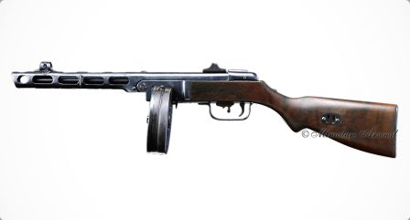

После очередной модернизации на вооружение РККА вновь была принята знаменитая винтовка Мосина, под обозначением "винтовка системы Мосина обр 1891-30 года" это оружие становится основным для Красной армии на предвоенный период и большую часть Великой Отечественной войны.

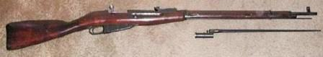

2. Миномёты: К началу II мировой войны в войска воюющих держав в большом количестве начали поступать различные модификацииминомётов.

В конце 1930-х годов для вооружения пехотных подразделений в СССР был разработан легкий 37-мм миномет оригинальной конструкции, получивший у солдат простое название миномёт-лопата. В походном положении он представлял собой обыкновенную лопату, которую можно было использовать по прямому назначению для оборудования позиции пехотинца.
Минометы-лопаты получили боевое крещение во время «зимней войны» с Финляндией, и в боях обнаружилась их низкая эффективность. Стрельба велась на глазок, так как прицельные приспособления отсутствовали, и поэтому точность попадания оставляла желать лучшего. Дальность стрельбы миномета была небольшой, а осколочное действие 37-мм мины слабым — почти все осколки попросту застревали в снегу.
Ввиду резко отрицательного отношения советской пехоты к 37-мм минометам выпуск последних был прекращен, а также снята с вооружения 37-мм мина. Тем не менее минометы этого типа применялись в сражениях Великой Отечественной войны. Например, зимой 1942 года их использовали в боевых действиях парашютисты 4-го воздушно-десантного корпуса во время высадки в районе Вязьмы.

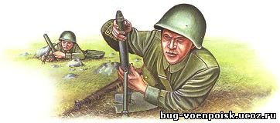

В начале Великой Отечественной войны в Красной Армии минометы использовались только как средство непосредственной поддержки пехоты (в звене рота – батальон – полк). Умело приспосабливаясь к местности, воины-минометчики отлично действовали в оборонительных боях 1941-1942 годов, сдерживая своим огнем натиск врага. Огонь минометов прикрывал отход наших стрелковых частей и подразделений. Нередко минометчики покидали свои рубежи последними. Всегда и всюду минометчики приходили на выручку солдату-пехотинцу.

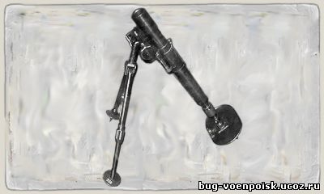

Ротный миномёт 50-мм образца 1941 года.
Технические характеристики
Всего произведено ?
Масса 10 кг
Расчет 2 человека
Стрелковые характеристики
Калибр 50 мм
Начальная скорость снаряда 97 м/с
Максимальная дальность стрельбы 800 м
Скорострельность до 30 выстр./мин.

82-мм миномёт образца 1937 года является средством батальонной артиллерии стрелковых частей. В состав стрелкового батальона РККА входит миномётная рота с шестью 82-мм миномётами (такая организация существует в частях, сформированных по довоенным штатам, а также по штату от марта 1942 года; по штатам от октября 1941 года ротные 50-мм и батальонные 82-мм миномёты объединялись в миномётные батальоны полкового подчинения).
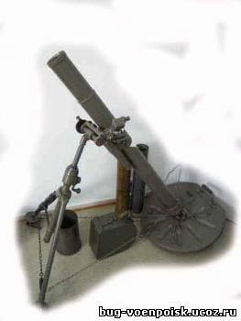

Батальонный 82-мм миномет образца 1937 года.
Тактико-технические характеристики:

Год принятия на вооружение: 1939
Калибр ствола: 82 мм
Длина ствола: 1220 мм
Боевая масса миномёта: 56 кг
Вес снаряда 3,1 кг
Скорострельность максимальная - 30 выстр/мин боевая - 15 выстр/мин
Дальность стрельбы максимальная - 3000 м

Полковым миномётом был 120-мм миномёт.
В начале Великой Отечественной войны в каждом стрелковом полку Красной Армии имелась минометная батарея, вооруженная четырьмя 120-мм минометами обр. 1938 г. Эти же минометы состояли на вооружении отдельных минометных батальонов (по 48 минометов в каждом батальоне).
120-мм миномет широко использовался для поражения живой силы и огневых средств противника. Большая крутизна траектории полета мин позволяла уничтожать закрытые цели, не поражаемые огнем стрелкового оружия и артиллерийским настильным огнем.

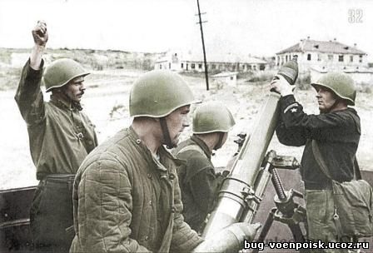

Участие частей морской пехоты в обороне Сталинграда. Применение в бою 120-мм миномёта.

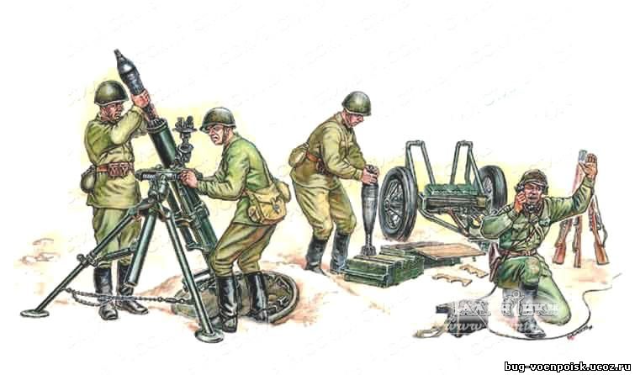
120-мм полковой миномёт обр. 1938 года.

Для частичной замены дивизионных гаубиц в 1940 году Главное Артиллерийское управление (ГАУ) объявило конкурс на создание более дешевого 160-мм миномета - Мт-13, предназначенного для разрушения укреплений противника на небольшой дальности стрельбы. При разработке миномета большого калибра столкнулись с целым рядом проблем. Дульное заряжание орудия было невозможно, поскольку 49-кг мину необходимо было поднять на высоту около 3 м. Поэтому заряжался миномет с казенной части: поворотом рукояти ствол отклонялся вниз, а затем, под тяжестью мины, сам возвращался в исходное для стрельбы положение. Переносить вручную орудие весом 1170 кг также было нельзя, и Теверовский, при сохранении опорной плиты, оборудовал лафет миномета колесным подрессоренным ходом.

Во время Второй мировой войны ни одна армия мира не имела столь мощного миномета, как МТ-13. В Советском Союзе минометами этого типа оснащались с 1943 года тяжелые минометные бригады, входившие в состав артиллерийских дивизий прорыва РГК. В каждой бригаде имелось три дивизиона, вооруженных 12 минометами каждый. Все эти минометные подразделения успешно использовались в наступательных операциях Красной Армии до самого конца войны.

Тактико-технические данные 160-мм миномет обр. 1943 г.
Калибр, мм: 160
Вес в боевом положении, кг: 1170
Угол ГН, град: 12-50
Угол ВН, град: 45-80
Начальная скорость мины, м/с: 245
Скорострельность, выстр/мин: 3
Макс. дальность стрельбы, м: 5100
Вес мины, кг: 49

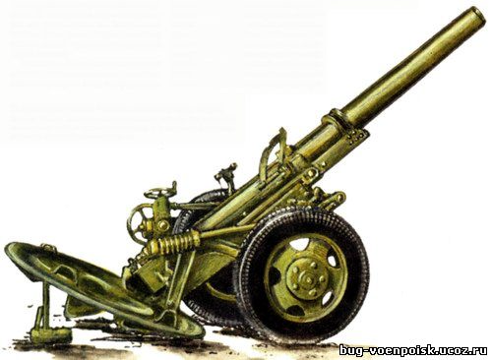
160-мм миномет обр. 1943 г.

25 декабря 1939 года 132-мм реактивный снаряд М-13 и пусковая установка, получившая название "Боевая машина 13" (БМ-13) были одобрены Артиллерийским управлением Красной Армии. До самого начала Великой Отечественной войны конструкторы не прекращали напряженной работы по улучшению нового оружия, которое получило в простонародье название "Катюша".

«К июню 1941 года была изготовлена первая опытная партия реактивных минометов БМ-13 для всесторонних полигонных испытаний. Но испытывать новое оружие пришлось уже в суровой боевой обстановке лета 1941 года. 24 июня — через два дня после начала войны — РНИИ получил приказ передать все находящиеся в его распоряжении ракетные установки экспериментальной воинской части. И в ночь на 30 июня семь тщательно зачехленных установок и грузовики с 3 тысячами 132-мм реактивных снарядов отбыли на фронт».
3 июля 1941 года, ровно в 8 часов 15 минут 112 реактивных снарядов в течение нескольких секунд в клубах дыма и пламени сошли с направляющих и с ревом устремились к цели. Перезарядка под грохот противотанковой артиллерии и новый залп. Атакующие потеряли более 50 % танков и начали разрозненно отходить. "Катюши" в первом же бою показали свою эффективность и стали полноценным родом реактивных миномётов.

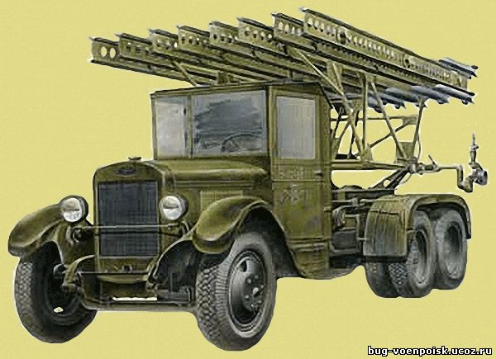

В ходе войны минометы трансформировались в артиллерийское наступательное оружие. В ходе наступательных боев в 1943-1945 годах минометчики постоянно сопровождали и поддерживали стрелковые подразделения, а также поражали цели за укрытиями, когда настильный огонь из стрелкового оружия оказывался недействительным.
Таким образом, минометы Красной Армии за четыре года Великой Отечественной войны прошли путь от средства непосредственной поддержки пехоты до одного из основных видов артиллерии. Сведенные в части и соединения к концу войны, они стали могучим огневым средством артиллерийских дивизий прорыва. Достаточно сказать, что уже в 1943 году более половины всех наших артиллерийских средств приходилось на долю минометов.
3. Артиллерия.

Артиллерия Красной Армии делилась на войсковую артиллерию (батальонную, полковую, дивизионную и корпусную) и артиллерию резерва главного командования (АРГК).
Основную тяжесть борьбы в самые тяжелые для нашей страны 1941 и 1942 годы с танками приняла на себя противотанковая артиллерия. На ее долю приходится почти три четверти потерь танков во Второй мировой войне. "«Ствол длинный, жизнь короткая», «Двойной оклад – тройная смерть!», «Прощай, Родина!»... Какими только эпитетами не награждались бойцы и командиры, которые воевали в артиллерии, стоявшей на прямой наводке сразу позади, а то и впереди порядков пехоты.
На долю артиллеристов орудий калибра 45, 57 и 76 миллиметров легла самая ответственная и смертельно опасная задача – выбивать немецкие танки. Каждый бой, каждый подбитый танк давался кровью. Каждая смена позиции – потом. Победа в противостоянии бронированного и хорошо вооруженного танка с людьми, спрятавшимися за щитом орудия, требует от последних колоссальной выдержки, отваги и мастерства.

Одним из самых известных советских артиллерийских орудий периода Великой Отечественной войны является небольшая 45-мм пушка, получившая у фронтовиков прозвище «сорокапятка». Её название 45-мм противотанковая пушка обр. 1937 Беринга. Она предназначалась для борьбы с вражескими танками и пехотой, а также для подавления огневых точек противника. В 1941 году «сорокапятки» составляли основу советской противотанковой артиллерии, хотя уже к этому моменту значительно устарели.

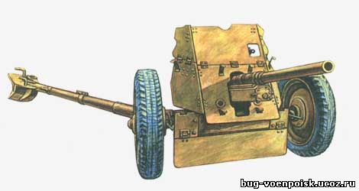
45-мм противотанковая пушка образца 1937 года.

Тактико-технические данные 45-мм пушка обр. 1937 г.
Калибр, мм: 45
Вес в боевом положении, кг: 560
Длина ствола, калибров: 46
Дальность эффективной стрельбы, м: 850
Начальная скорость снаряда, м/с: 760
Скорострельность, выстр/мин: 15-20
Бронепробиваемость бронебойными снарядами (на дистанции 500 м), мм: 40
Бронепробиваемость бронебойными снарядами (на дистанции 1000 м), мм: 28
Работы над 57-мм пушкой начались в КБ В.Г. Грабина в мае 1940 года. Задание предусматривало создание противотанкового орудия, способного противостоять тяжелым танкам с противоснарядным бронированием. Уже в октябре 1940 года опытный образец ЗИС-2 поступил на полигонные испытания. В начале 1941 года пушка была принята на вооружение под обозначением «57-мм противотанковая пушка образца 1941 года» (ЗИС-2) и строилась сразу на трех заводах. До конца года цеха покинуло 371 орудие, а затем выпуск ЗИС-2 неожиданно прекратился. Главная причина — отсутствие достойных целей на поле боя, что было роковой ошибкой советских специалистов считавших, что у немцев нет столь мощных танков, поражать которые будет эта пушка. Начало войны показало обратное, немцы значительно усилили броню своих танков и именно эта пушка смогла бы стать в борьбе с ними главным аргументом. Даже на дистанции 1,5 км бронебойный снаряд пушки легко прошивал насквозь немецкие танки того времени. Только с появлением «Тигров» и «Пантер» в войсках вермахта ЗИС-2 вновь была запущена в производство с новым наименованием: «57-мм противотанковая пушка обр. 1943 г.».
Советская 57-мм противотанковая пушка ЗИС-2 успешно использовалась в годы Великой Отечественной войны для борьбы с танками и бронемашинами противника. По своим характеристикам она не имела равных среди малокалиберной противотанковой артиллерии: при начальной скорости 700 м/с ее снаряд на дальности 500 м пробивал броню толщиной 100 мм.

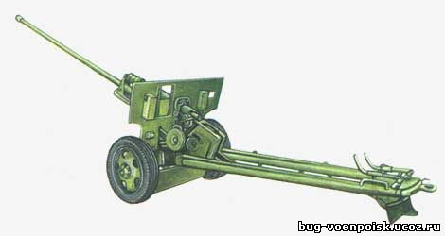
57-мм противотанковая пушка ЗИС-2 Грабин 1941

Тактико-технические данные 57-мм пушка обр. 1943 г.
Калибр, мм: 57
Вес в боевом положении, кг: 1250
Длина ствола, калибров: 73
Угол ГН, град: 54
Угол ВН, град: -5; +25
Начальная скорость снаряда (подкалиберный), м/с: 1250
Начальная скорость снаряда (бронебойный), м/с: 700
Скорострельность, выстр/мин: 15-25
Бронепробиваемость на дальности 1000 м, мм: 9
В 1936 году на вооружение РККА была принята пушка Ф-22 под названием «76-мм дивизионная пушка образца 1936 года».
При эксплуатации орудия Ф-22 обнаружилось довольно много его недостатков. Транспортировка пушки была затруднена вследствие ее большой длины, малого клиренса и сильно выступающего в сторону подъемного механизма, подверженного ударам. Устройства вертикальной и горизонтальной наводки располагались по обе стороны орудия, что затрудняло ведение огня по движущимся целям, например танкам. Согласно требованию ГАУ, мощность Ф-22 была уменьшена до уровня модернизированной «трехдюймовки» и, соответственно, демонтирован дульный тормоз ствола, хотя конструкция пушки рассчитывалась на значительное увеличение заряда в преддверии будущих сражений. Последней возможностью, к сожалению, воспользовались немцы, захватившие в 1941 году большое количество орудий этого типа.
Они расточили камору под усиленный в 2,4 раза заряд, установили на стволе дульный тормоз, выключили механизм переменного отката и перенесли привод подъемного механизма на левую сторону. В таком виде пушка Ф-22 получила в вермахте наименование Раk.36(r) и применялась в противотанковых подразделениях, а также монтировалась на САУ типа «Мардер». В частях Красной Армии Ф-22 были заменены более совершенными орудиями Ф-22УСВ, или просто УСВ.

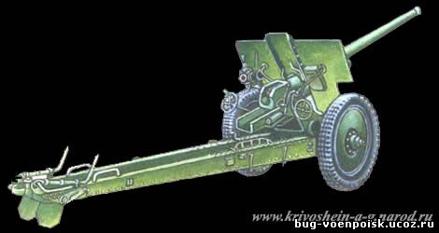

76,2-мм пушка Ф-22 Грабин 1936 года.

В качестве дивизионной пушки на вооружение была принята 76-мм пушка образца 1939 года с полуавтоматическим клиновым затвором. Лафет этого орудия имел вращающийся верхний станок, быстроходные подъемный и поворотный механизмы, раздвижные станины. Ходовая часть с подрессориванием и резиновыми грузошинами на колесах допускала скорость перевозки до 35–40 км/ч. Серийное производство началось в 1939 году. В том году было выпущено 140 орудий, в 1940 — 1010. В начале 1941 года она была снята с производства. Это решение объяснялось двумя причинами: во-первых, был полностью выполнен мобилизационный план по дивизионным пушкам (мобилизационный резерв на 1 июня 1941 года составлял 5730 пушек, в наличии же было 8513 пушек); во-вторых, планировался переход на дивизионные пушки более крупного калибра.
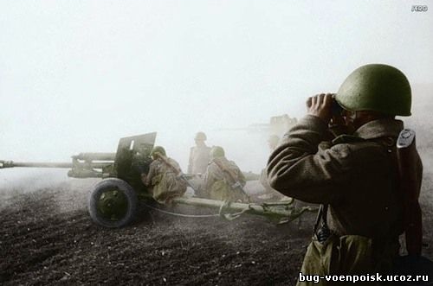

76-мм пушка образца 1939 года
Проектирование Грабиным 76-мм дивизионной пушки ЗИС-3 было начато в мае 1941 года. Толчком к идее создания пушки послужили испытания 57-мм противотанковой пушки ЗИС-2, которые велись с сентября 1940 года.В январе 1942 года, впервые увидев ЗИС-3, Сталин сказал: «Эта пушка шедевр в проектировании артиллерийских систем». Грабин в воспоминаниях писал, что лучшую дивизионную пушку калибра 76 мм создать в принципе невозможно.

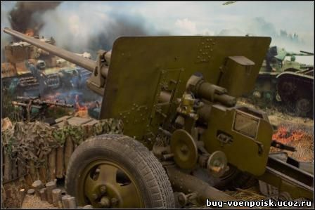

76-мм дивизионная пушка ЗИС-3 в бою.
100-мм корпусная пушка БС-3, принятая на вооружение Красной Армии в мае 1944 года, была создана конструкторским коллективом В.Г. Грабина в ответ на требования ГКО об усилении противотанковой обороны. Необходимо было эффективное средство для борьбы с новыми тяжелыми немецкими танками. Взяв за основу 100-мм морское орудие Б-34, для которого выпускался унитарный патрон, инженеры разработали новый лафет и использовали целый ряд различных новшеств, получивших широкое распространение уже после войны.
Пушка БС-3 образца 1944 года сыграла большую роль на заключительном этапе Великой Отечественной войны, взламывая хорошо укрепленные линии обороны противника на территории Германии. Она использовалась не только в корпусной, но и в дивизионной артиллерии, в основном в качестве мощного противотанкового орудия. Бронебойно-трассирующий снаряд пушки под углом встречи 90° пробивал на дальности 1500 м броню толщиной 135 мм, на дальности 500 м — броню толщиной 160 мм. Для борьбы с артиллерией и огневыми точками противника применялись осколочно-фугасные гранаты весом 15,6 кг.
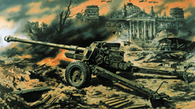

Тактико-технические данные 100-мм пушка БС-3
Калибр, мм: 100
Вес в боевом положении, кг: 3650
Длина ствола, калибров: 59,6
Угол ГН, град: 58
Угол ВН, град: -5, +45
Начальная скорость снаряда, м/с: 900
Скорострельность, выстр/мин: 8-10
Макс. дальность стрельбы, м: 20650
37-мм автомати́ческая зени́тная пу́шка образца́ 1939 го́да — советская зенитная пушка периода Великой Отечественной войны. Данное орудие, разработанное под непосредственным руководством М. Н. Логинова являлось первой советской автоматической зенитной пушкой, запущенной в крупносерийное производство.37-мм зенитные пушки 61-К активно использовались в течение всей Великой Отечественной войны, в течение долгого времени состояли на вооружении Советской армии. Помимо борьбы со штурмовиками, истребителями-бомбардировщиками и пикирующими бомбардировщиками, 61-К в 1941 году использовались и как противотанковые орудия.
По штату 1939 года, советская стрелковая дивизия имела зенитно-артиллерийский дивизион из одной батареи 76-мм пушек и двух батарей 37-мм пушек. В декабре 1941 года вместо зенитно-артиллерийского дивизиона вводится батарея (6 — 37-мм пушек). На практике, в связи с острым дефицитом орудий большинство дивизий их не имело, в связи с чем в декабре 1942 года зенитно-артиллерийская батарея была исключена из штатов стрелковой дивизии, и единственным средством противовоздушной обороны остались пулемёты ДШК. В декабре 1944 года в штат гвардейских стрелковых дивизий вновь вводится зенитно-артиллерийский дивизион из 12 — 37-мм пушек, в июне 1945 года на этот штат были переведены и обычные стрелковые дивизии.

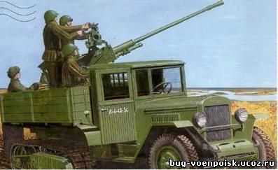

Тактико-технические характеристики:
калибр: 37 мм;
длина ствола: 62,6 калибра;
масса в боевом положении (без щитков): 2100 кг;
масса откатных частей: 130 кг;
углы вертикальной наводки: -5° +85°;
углы горизонтальной наводки: 360°;
начальная скорость снаряда: 880 м/с;
дальность стрельбы: 8500 м;
досягаемость по высоте: 6500 м;
темп стрельбы: 160-170 выстр./мин.;
время перевода в боевое положение: 25-30 с.;
скорость перевозки по шоссе: 60 км/ч.;
расчет: 6 человек.
122-мм корпусная пушка образца 1931 года была важным шагом в развитии советской тяжёлой артиллерии. В 1937 году конструкторами этого завода под руководством Ф.Ф.Петрова было выполнено наложение ствола этого орудия на нормализованный лафет 52-Л-504А гаубицы-пушки МЛ-20. Новая пушка получила обозначение 122-мм пушка обр. 1931/37 гг. и вместе с гаубицей-пушкой МЛ-20 составила так называемый корпусной дуплекс — две артиллерийские системы, поступавшие до войны на вооружение корпусных артполков.

122-мм пушка первоначально предназначалась для:
1. Борьба с артиллерией противника.
2. Уничтожения расположенных открыто или находящихся за укрытиями штабов, учреждений и сооружений полевого типа.

В ходе войны ее нередко приходилось использовать и для борьбы с танками, для разрушения долговременных огневых точек и уничтожения живой силы противника.
Скорострельность пушки составляет 5-6 выстр/мин. Нормализованный лафет обеспечивает ведение стрельбы с углом горизонтального обстрела 58°, угол возвышения составляет 65°. Большие углы обстрела и наличие четырех переменных зарядов выстрелов раздельно-гильзового заряжания обеспечивают достаточно высокую гибкость огня.
Дальность стрельбы осколочно-фугасными гранатами весом 25 кг с начальной скоростью 800 м/с составляет 20240 м. При установке взрывателя на осколочное действие они наносят поражение осколками по фронту до 40 м и в глубину до 8 м. При установке взрывателя на фугасное действие глубина воронки составляет 1,3 м, а диаметр — 3,3 м. Бронебойные снаряды при дальности прямого выстрела до 900 м пробивали броню всех танков противника.
122-мм пушка обр. 1931/37 гг. транспортировалась средним артиллерийским гусеничным трактором с довольно большой скоростью — до 25 км/ч.
Для транспортирования пушка обычно переводилась из боевого положения в походное, для чего станины сдвигались, лафет шкворневой балкой надевался на шкворень передка и закреплялся гайкой. Время перевода пушки из походного положения в боевое и обратно составляло 8-10 минут.
122-мм пушка обр. 1931/37 гг. производилась советской промышленностью в течение всей войны и использовалась как орудие армейской артиллерии и артиллерии РВГК на всех фронтах второй мировой войны.

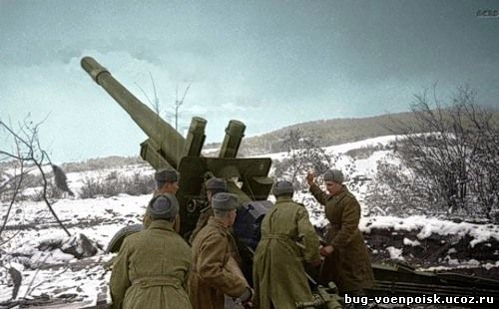
122-мм пушка в бою

Тактико-технические характеристики 122-мм пушки А-19:
масса в боевом положении: 7100 кг;
масса в походном положении: 7800 кг;
калибр: 121,92 мм;
длина ствола: 5,483 м;
сектор вертикальной наводки: от -4° до +45°;
угол горизонтальной наводки: 56°;
дальность стрельбы: 20870 м;
вес снаряда: 25 кг;
скорострельность: 3-4 выстр/мин;
начальная скорость снаряда: 800 м/с.

